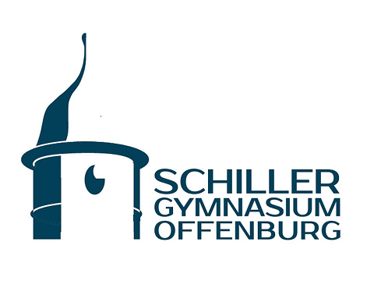

Schiller-Gymnasium 77654 Offenburg - Zeller Straße 33 Tel.: 0781/9377-0 Fax: 0781/9377-28

An unsere Partner im Rahmen Offenburg, September 2018
der Berufserkundung für Schülerinnen und Schüler
des Gymnasiums ( BOGY )

Berufserkundung unserer Schülerinnen und Schüler der 9. Klassen vom 6.Mai. – 10. Mai 2019

Sehr geehrte Damen und Herren,

dieses Schreiben begleitet die Bewerbung von............................................................................. um einen Erkundungsplatz bei Ihnen. Wir bitten Sie freundlich, unsere Schülerin / unseren Schüler in der Zeit vom 6. Mai bis zum 10. Mai 2019 aufzunehmen.

Damit sich auch Gymnasiasten möglichst früh mit der Frage ihrer späteren Ausbildung und Berufsentscheidung auseinandersetzen, führen wir im Rahmen der Berufs- und Studienorientierung für Schülerinnen und Schüler der neunten Klassen eine Berufserkundung durch.
Diese Erkundung soll den Schülerinnen und Schülern die Möglichkeit geben, ein Berufsfeld kennenzulernen, das zum gegenwärtigen Zeitpunkt ihren Neigungen entspricht. Das Profil des Gymnasiums bringt es mit sich, dass dabei Berufe im Vordergrund stehen, die das Abitur und auch ein Studium voraussetzen.
Die Berufserkundung ist daher nicht als ein Praktikum im üblichen Sinne gedacht. Vielmehr soll sie neben praktischer Mitarbeit auch alle anderen Aktivitäten umfassen, die geeignet sind, ein realistisches Bild des zu erkundenden Berufs zu vermitteln.
Zur Vorbereitung soll unsere Bewerberin bzw. unser Bewerber, wenn möglich in Absprache mit Ihnen, einen Erkundungsplan erstellen. Nach Abschluss der Erkundung erwarten wir von ihr bzw. von ihm einen Ergebnisbericht, von dem Sie auf Anfrage gerne eine Mehrfertigung erhalten.
Wir wissen, welch hohes Maß an Offenheit und Vertrauen gegenüber unseren Schülerinnen und Schülern wir von Ihnen erbitten und wieviel zusätzlichen Aufwand unser Projekt Ihnen abverlangt. Zugleich sind wir aber überzeugt, dass sich Ihre Mühe lohnt, denn die Berufserkundung soll den Berufstätigen und vielleicht auch den Führungskräften von morgen jene zuverlässige erste Orientierung in der Praxis ermöglichen, ohne die eine richtige Berufs- und Studienentscheidung nicht denkbar ist.

Während des Betriebspraktikums besteht für unsere Schülerinnen und Schüler Versicherungsschutz (siehe Rückseite).

Wir bitten Sie, die Bewerbung wohlwollend zu prüfen.
Für Nachfragen und Anregungen stehen wir Ihnen selbstverständlich gerne zur Verfügung.

Mit freundlichen Grüßen

M. Keller
(Schulleiter) bitte wenden

Versicherungsschutz

Quelle: Kultus und Unterricht 12 / 1995, Seite 429 - 432
Verwaltungsvorschrift 30.06.1995
AZ: IT/1-6536.1/108

Für die Veranstaltungen besteht gesetzlicher Unfallversicherungsschutz nach den Bestimmungen der Reichsversicherungsordnung (§ 539 Abs. 1 Nr. 14b RVO).
Für Unfälle bei den Veranstaltungen gilt das gleiche Verfahren wie bei Schulunfällen. Die verantwortliche Lehrerin / der verantwortliche Lehrer sollte darauf hinweisen, dass der Betrieb den Unfall auch seinem Versicherungsträger anzeigt.

Die gesetzliche Unfallversicherung umfasst keinen Haftpflichtversicherungsschutz. Der Badische Gemeinde-Versicherungsverband Karlsruhe bietet den Schülerinnen und Schülern eine die gesetzliche Schülerunfallversicherung ergänzende freiwillige Schüler-Zusatzversicherung an, die einen solchen Haftpflichtversicherungsschutz umfasst. Bei Schülerinnen und Schülern, die diese Zusatzversicherung abgeschlossen haben, erstreckt sich der Versicherungsschutz auch auf Haftpflichtansprüche wegen Schäden, die an fremden Sachen oder mit diesen Sachen bei den Veranstaltungen entstanden sind (Bearbeitungsschäden).

